华南农业大学期末考试试卷（A卷）
2013-2014学年第1学期 考试科目： 自动控制原理
考试类型：（闭卷）考试 考试时间： 120 分钟
学号 姓名 年级专业 （ ）班

题号 | 一 | 二 | 三 | 总分
得分
评阅人

得分
- 填空题（每空1分，30空共30分）
- 自动控制系统有两种基本控制方式，当控制装置与受控对象之间只有顺向作用而无反向联系时，称为 ；当控制装置与受控对象之间不但有顺向作用而且还有反向联系时，称为 ；
- 对于自动控制系统的性能要求可以概括为三个方面，即： 、 和快速性，其中最基本的要求是 。
- 控制系统的数学模型，取决于系统 和 , 与外作用及初始条件无关。
- 传递函数是指在零初始条件下、线性定常控制系统的 与 之比。
- 为了由系统的方块图方便地写出它的闭环传递函数，通常需要对方块图进行等效变换。方块图的等效变换必须遵守一个原则，即 。
- 若某系统的单位脉冲响应为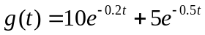，则该系统的传递函数G(s)为 ，此时系统的阻尼比为 。
- 二阶系统性能的改善方法有 。
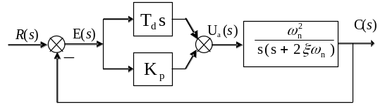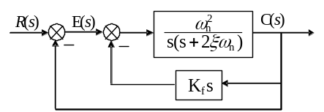
- 假如高阶系统中距虚轴最近的极点的实部绝对值仅为其他极点的1/5或更小，并且附近又没有闭环零点，则可以认为系统的响应主要由该极点（或共轭复数极点）来决定。这种极点称为系统的 。
- 系统参数（如开环增益K*）由零增加到∞时， 在s平面移动的轨迹称为该系统的闭环根轨迹。
- 根轨迹连续且对称于
- 根轨迹可能和虚轴相交，交点的坐标及相应的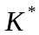值可由 求得，也可在特征方程中令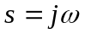，然后使特征方程的 为零求得。根轨迹和虚轴交点相应于系统处于 ，此时增益称为临界根轨迹增益。
- 设系统的开环传递函数为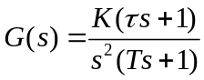，则其开环幅频特性为 ，相频特性实频特性为 ，虚频特性为 。
- 设某最小相位系统的相频特性为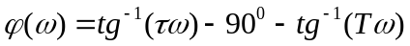，则该系统的开环传递函数为 。
- PID控制器的输入－输出关系的时域表达式是 ，其相应的传递函数为 。
- 下图中是校正环节的零极点图，其中超前校正有 ，滞后校正有 ，滞后超前校正有 。
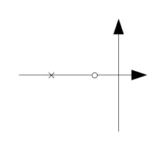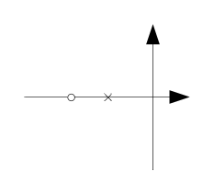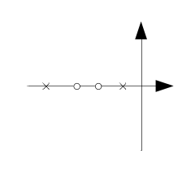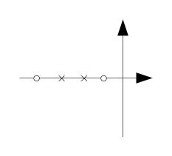
(A) (B) (C) (D)

得分
- 简答题(每题6分，6题共36分)
- 控制系统的结构图是由许多对信号进行单向运算的方框和一些信号流向线组成，它包含四种基本单元是什么？

- 写出梅逊增益公式并说明每个参数的含义。

- 评价控制系统的暂态性能，通常以系统对单位阶跃输入信号的暂态响应为依据，说明几种时域暂态性能指标。

- 二阶系统的标准闭环传递函数为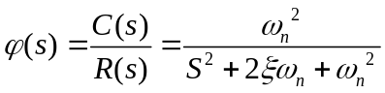，当阻尼系数为0.707时称为最佳阻尼比，为什么？

- 什么是开环系统幅相频率特性曲线？

- 什么是最小相位系统？

得分
- 分析计算题(3题共34分)
- 系统结构图如下图所示：(本题共12分)
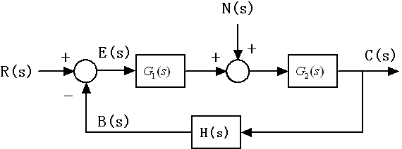
- 写出系统的开环传递函数
- 写出系统给定输入闭环传递函数
- 写出给定输入的误差传递函数
- 写出扰动输入的闭环传递函数

- 已知系统的结构如下图所示，其中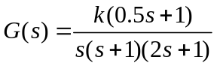，输入信号为单位斜坡函数，当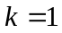求系统的稳态误差。分析能否通过调节增益，使稳态误差小于 0.2。(本题共12分)
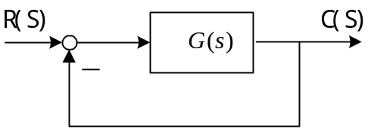

- 已知最小相位系统的对数幅频特性如下图所示。试求系统的开环传递函数并求系统的相角裕度(本题共10分)

L(ω)
1
3
10
20
200

-20
-40
-40
ω

-10
dB

